

Institut Teknologi Sepuluh Nopember

**Sistem Informasi Masjid Baitul Muttaqin**

Proposal Sistem

Analisis dan Perancangan Sistem Informasi 2016/2017

ID Proyek : B13SIMASJID

Diajukan oleh:

1. 5114100008 - Kadek Winda Dwiastini
2. 5114100020 - Fathoni Adi Kurniawan
3. 5114100705 - Ahmad Hanan

Diajukan kepada:

Sarwosri, S.Kom, M.T

NIP 19760809 200112 2 001

Tanggal Pengajuan:

03-Oktober-2016

*ABSTRACT*

Dokumen ini merupakan dokumen yang berisi proposal pengajuan pembuatan sistem informasi di Masjid Baitul Muttaqin yang terletak di Kelurahan Keputih Gang II/23, Kecamatan Sukolilo, Kota Surabaya, Jawa Timur, Indonesia. Proposal ini terdiri dari kondisi masjid saat ini serta solusi yang kami tawarkan untuk menghadapi beberapa kendala yang dihadapi pengurus masjid sehingga dapat terselesaikan.

Berdasarkan hasil wawancara dengan pengurus selama ini kegiatan pencatatan data di masjid ini masih menggunakan dokumen fisik. Cara seperti ini dirasa kurang efektif karena akan menemui beberapa kesulitan seperti dokumen yang rusak, hilang, atau bahkan sulitnya menemukan data yang akan digunakan atau dicari.

Oleh karena itu, tujuan proyek ini adalah untuk membuat sistem informasi di Masjid Baitul Muttaqin, sehingga kegiatan-kegiatan penyimpanan informasi menjadi lebih mudah, efisien, dan aman dibandingkan sistem manual, terutama dalam pencarian arsip dokumen lama masjid tersebut.

DAFTAR ISI

*ABSTRACT* 1

DAFTAR ISI 2

DAFTAR TABEL 3

DAFTAR GAMBAR 3

1. PENDAHULUAN 4

1.1. Rumusan Masalah 5

1.2. Solusi 6

1.3. Manfaat 7

2. TUJUAN 8

2.1. Ketua Pengurus Masjid 8

2.2. Sekretaris 8

2.3. Bendahara 8

2.4. Masyarakat 9

3. METODOLOGI 10

3.1. Alur Proyek 10

3.2 Rencana Proyek 11

4. PERSONIL PROYEK 12

5. KEBUTUHAN *SOFTWARE* DAN *HARDWARE* 13

6. ANGGARAN DANA 14

7. DAFTAR PUSTAKA 15

DAFTAR GAMBAR

Gambar 1. SDLC yang digunakan 10

DAFTAR TABEL

Tabel 1. Tabel Rencana Proyek 11

Tabel 2. Tabel PIC 12

Tabel 3. Tabel Anggaran Dana 14

1. PENDAHULUAN

Masjid Baitul Muttaqin merupakan salah satu masjid yang terdapat di Kelurahan Keputih, Kecamatan Sukolilo, Kota Surabaya, Jawa Timur, Indonesia. Masjid yang terletak di Keputih Gang II/23 ini diresmikan pada tanggal 2 September 1995 oleh D.R. H.M. Amien Rais, M.A Tidak hanya oleh jemaah masjid, lingkungan daerah masjid ini juga diramaikan oleh anak-anak TK (Taman Kanak-Kanak) dan TPA (Taman Pendidikan Al-Quran) Baitul Muttaqin yang berada tepat di sebelah masjid.

Masjid Baitul Muttaqin mempunyai struktur kepengurusan yang sederhana, yaitu dipimpin oleh seorang ketua yang dibantu oleh seorang sekretaris dan dua orang bendahara. Segala data seperti data pengurus masjid, laporan keuangan, daftar penerima qurban maupun zakat serta data-data ataupun informasi lainnya mengenai masjid Baitul Muttaqin diarsipkan secara manual.

Karena proses pencatatan dan pengarsipan masih dilakukan secara manual dan di atas kertas, para pengurus masjid perlu melakukan usaha yang lebih untuk melakukan pengarsipan dokumen dengan baik. Masalah-masalah seperti keamanan dokumen, penempatan dokumen, dan kesulitan dalam mencari data pada dokumen-dokumen yang tidak sedikit harus dihadapi pengurus masjid.

Melihat adanya permasalahan tersebut, membuat sistem informasi yang mencakup seluruh proses yang dilakukan oleh masjid merupakan solusi yang tepat. Sistem informasi ini akan menyimpan data pengurus masjid, laporan keuangan, daftar penerima qurban dan zakat, jadwal pengajian dan tarawih, serta data inventaris.

Semua data tersebut tidak lagi disimpan dalam bentuk fisik, namun disimpan dalam sebuah *database* yang akan memudahkan pengurus masjid untuk melakukan pengarsipan dokumen dan pencarian dokumen. Sistem informasi ini akan dibuat dengan tampilan antar muka yang mudah digunakan *user.*

1. D

* 1. Rumusan Masalah

Seperti yang telah disebutkan sebelumnya, seluruh proses dari masjid Baitul Muttaqin dilakukan secara manual. Pengurus masjid bertanggung jawab dalam menangani segala proses-proses tersebut. Segala informasi mengenai data pengurus, laporan keuangan, daftar penerima qurban dan zakat, jadwal pengajian dan tarawih, serta data inventaris direkam pada sebuah dokumen fisik secara manual. Dokumen tersebut disimpan pada suatu tempat penyimpanan yang memakan banyak ruang. Meskipun dokumen-dokumen dikelompokan berdasarkan tahun, akan sulit untuk menemukan data spesifik dari tumpukan dokumen tersebut.

Adapun jadwal pengajian dan tarawih ditulis pada papan yang terbatas. Kemudian, setiap diadakan acara khusus seperti buka puasa bersama biasanya akan dilakukan pembagian tugas pembuatan takjil oleh pengurus masjid kepada warga sekitar. Proses pembagian tersebut pun tidak terdata dan hanya dilakukan dengan perjanjian secara lisan. Kemungkinan terjadi kerusakan pada dokumen sangatlah tinggi.

Mencatat dokumen secara manual seperti membuat laporan keuangan di atas kertas yang dilakukan setiap bulan memakan banyak waktu bendahara dan menghabiskan banyak *resource* fisik seperti kertas. Selain itu, untuk mengetahui total jumlah pengeluaran dan pemasukan berdasarkan rentang waktu tertentu seperti pemasukan dan pengeluaran per-tahun dibutuhkan perhitungan manual yang seharusnya akan lebih mudah dan cepat jika tidak dilakukan secara manual melainkan secara otomatis oleh sistem. Selain terlalu banyak membuang waktu, keakuratan perhitungan juga tidak dapat dipastikan.

Jika dirangkum, kelemahan sistem manual dari Masjid Baitul Muttaqin adalah sebagai berikut.

1. *Time Consuming* - Terlalu banyak menghabiskan waktu
2. Kemungkinan data hilang dan tidak disadari oleh pengurus masjid
3. Terjadi *human error* dalam mencatat dan membaca tulisan tangan
4. Kesulitan dalam mencari dan menemukan data
5. Tingkat keamanan lemah
6. Sulitnya melakukan perubahan data
7. Membutuhkan tempat penyimpanan yang besar

Segala kelemahan yang disebutkan dapat menurukan efisiensi dan menyebabkan banyak ketidaknyamanan dalam melakukan pencatatan data sehari-hari.

* 1. Solusi

Sistem informasi masjid yang akan kami buat, memecahkan masalah-masalah yang telah disebutkan pada bagian Rumusan Masalah. Sistem akan diimplementasikan dengan fitur tambahan yang dapat men-*support* dalam mencapai tujuan dan cita-cita dari masjid.

Database sistem akan menyimpan segala informasi dan data secara detail mengenai pengurus masjid, laporan keuangan, daftar penerima qurban dan zakat, jadwal pengajian dan tarawih, pengumuman, pembagian tugas pembuatan takjil serta data inventaris yang dimiliki masjid dalam tata cara yang baik. Penggunaan database akan membuat pemulihan atau perbaikan data menjadi efisien dan akurat. Pengguna dari sistem dapat dengan mudah menambahkan dan mengedit data (*record)* dengan sekali klik. Pada laporan keuangan, bendahara dapat menambah tiap pemasukan atau pengeluaran berdasarkan tanggal dan jenis pengeluaran yang kemudian akan diproses oleh sistem untuk menampilkan laporan keuangan yang terstruktur. Kemudian untuk pembagian tugas pembuatan takjil akan dilakukan secara online dimana warga sekitar yang ingin berpartisipasi dapat mengajukan ketersediaan melalui *form* yang nantinya dapat dilihat oleh pengurus masjid.

Keamanan juga akan disediakan oleh sistem dengan pembatasan otoritas penambahan, perbaharuan, dan penghapusan data. Ketua, sekretaris, bendahara dan masyarakat umum memiliki batasan-batasan tersendiri terhadap sistem. Masing-masing pengurus masjid kanan mempunyai *user ID* dan *password* untuk dapat mengakses sistem. Sistem yang akan kami buat akan meningkatkan kualitas masjid dan memudahkan segala hal yang dimiliki sistem manual.

* 1. Manfaat

Sistem yang akan kami buat akan menyediakan solusi dari masalah-masalah yang dihadapi sistem manual. Manfaat utama yang diperoleh dengan mengganti sistem manual dengan sistem informasi yang akan kami bangun adalah sebagai berikut.

1. *Generate Reports* - sistem men-generasi laporan secara detail seperti laporan keuangan secara terstruktur
2. *Time Saving* - dengan sistem komputerisasi akan menghemat waktu dalam pencatatan dan pengarsipan
3. *Security* - keamanan hak pengaksesan data akan jelas dengan penggunaan *user ID* dan *password*
4. *User Friendly* - sistem akan menyediakan baik *background* dan fungsi yang *friendly* dan dapat dengan mudah digunakan *user*.

2. TUJUAN

Sistem informasi yang kami buat memiliki beberapa fungsi yang bisa mempermudah kegiatan-kegiatan penyimpanan informasi menjadi lebih mudah, rapi, cepat serta efisien. Sistem akan dapat menangani berbagai aspek yang dibutuhkan. Sistem kami membagi akses berdasarkan pengguna.

* 1. Ketua Pengurus Masjid

Ketua memiliki jabatan tertinggi pada kepengurusan maka dari itu ketua memiliki hak untuk memutuskan kebijakan. Contohnya memutuskan jadwal imam sholat Jumatan dan Sholat Tarawih. Maka dari itu sistem kami memberikan hak akses tertinggi pada ketua dan memberikan akses fitur khusus yang hanya bisa dilakukan oleh ketua yaitu melakukan penambahan, perubahan, dan penghapusan jadwal imam sholat Jumatan dan sholat Tarawih,

* 1. Sekretaris

Sekretaris merupakan jabatan pada kepengurusan suatu organisasi. Sekretaris melakukan hal administratif selain keuangan yang perlu ketelitian dan kehati-hatian dalam menyimpan informasi penting. Maka dari itu sistem dibuat untuk mempermudah pekerjaan sekretaris dalam hal administratif seperti pencatatan inventaris, penjadwalan pengajian dan lain-lainnya.

* 1. Bendahara

Bendahara memiliki tugas dalam hal keuangan dari suatu organisasi yang perlu ketelitian dan kehati-hatian dalam pencatatan keuangan organisasi. Sistem kami juga mendukung pekerjaan keuangan seperti pemasukan dan pengeluaran dana. Selain itu sistem kami juga memliki fitur pencatatan infaq.

* 1. Masyarakat

Masyarakat merupakan tokoh yang berkaitan langsung dengan kegiatan keagamaan pada masjid. Selain dirancangkan untuk mempermudah pekerjaan pengurus, sistem juga membantu masyarakat dalam memperoleh informasi seperti laporan keuangan, jadwal pengajian, pengumaman, Selain memperoleh informasi penting, masyarakat dimudahkan dalam mendaftar menjadi donatur takjil.

3. METODOLOGI

3.1. Alur Proyek

Proses pembuatan sistem informasi Masjid Baitul Muttaqin diawali dengan proses pengumpulan informasi yang berkaitan dengan sistem yang digunakan objek pada saat ini. Sistem yang digunakan oleh Masjid Baitul Muttaqin pada saat ini masih menggunakan dokumen fisik berupa kertas maupun papan pengumuman sehingga perlu adanya peningkatan sistem.

*System Development Life Cycle* (SDLC) yang kami gunakan adalah *prototype*. *Prototype* akan kami buat sebagai tahap lanjut setelah desain dan kemudian akan kami presentasikan kepada pihak-pihak yang terkait dengan objek(pengurus masjid) agar lebih mengetahui kebutuhan yang mereka inginkan serta kekurangan konsep desain yang akan kami gunakan. Kami akan mempresentasikan setiap perubahan-perubahan *prototype* kepada mereka sampai kedua belah pihak memiliki pemahaman kebutuhan yang sama.

Gambar 1. SDLC yang digunakan

Pengumpulan Informasi

Pengonsepan Desain

Pembuatan *Prototype*

Evaluasi Prototype

Perbaikan

Hasil Akhir

Setelah bertemu dengan pengurus masjid Baitul Muttaqin, kami akhirnya mendapatkan rincian lebih lanjut dan proses yang perlu diperhatikan dalam membangun sistem. Informasi tentang kebutuhan yang diperlukan kami peroleh dengan cara wawancara. Setelah mengetahui kebutuhan, kami melakukan analisis apa saja kebutuhan yang dapat dilakukan dengan komputasi sehingga akhirnya kami mendapatkan konsep dari desain sistem informasi tersebut. Setelah mendapatkan desain, kami akan membuat *protoype* yang sesuai dengan konsep. *Prototype* akan berupa tampilan antar muka aplikasi web. *Prototype* akan kami presentasikan kepada pengurus masjid dimana kami menharap saran dan masukan agar kami dapat membangun sistem informasi yang sesuai dengan kebutuhan mereka.

3.2 Rencana Proyek

|  |  |
| --- | --- |
| **Fase** | **Tujuan** |
| Analisis dan Spesifikasi Kebutuhan | Fase ini meliputi analisis kebutuhan yang akan dimasukkan dan diimplementasikan pada sistem. Pada fase ini kami akan sering bertemu dan berbincang membahas kebutuhan apa saja yang dibutuhkan. |
| Desain Aplikasi | Fase ini akan berupa pengerucutan dari beberapa konsep yang akan dijadikan skema untuk desain aplikasi. |
| Pengembangan dan Integrasi | Fase ini sistem akan memulai merancang fungsi-fungsi dan mengimplementasikannya pada sistem informasi. |
| Pengujian Aplikasi | Fase ini sistem akan diuji coba agar kami mengetahui kekurangan serta kualitas sistem yang kami buat. |
| Perbaikan | Fase ini dilakukan setelah kami mengetahui kekurangan dan kualitas sistem sehingga diharapkan sistem berjalan sesuai harapan. |

Tabel 1. Tabel Rencana Proyek

4. PERSONIL PROYEK

|  |  |  |
| --- | --- | --- |
| **Peran** | **Tanggung Jawab** | **PIC** |
| *System Analyst* | * Mengumpulkan informasi yang diperlukan pada pembuatan sistem * Mendokumentasikan kebutuhan-kebutuhan yang diperlukan pada proyek | Ahmad Hanan (5114100705) |
| *Designers* | * Menganalisis spesifikasi kebutuhan *software* * Mengartikan kebutuhan ke dalam bentuk aturan pemrograman | Kadek Winda Dwiastini  (5114100008) |
| *Developers* | * Membuat *software* dengan menggunakan bahasa pemrograman web | * Kadek Winda Dwiastini   (51141000008)   * Fathoni Adi Kurniawan   (5114100020)   * Ahmad Hanan   (5114100705) |
| *Database Administrators* | * Membuat database yang diperlukan sesuai standar desain database * Melakukan modifikasi dan memelihara database sesuai dengan kebutuhan dari developer | Fathoni Adi Kurniawan  (5114100020) |
| Penguji Sistem | * Memastikan sistem yang dibangun sesuai dengan kebutuhan | * Sarwosri, S.Kom, M.T * A. Hadi (Pengurus Masjid) |

Tabel 2. Tabel PIC

5. KEBUTUHAN *SOFTWARE* DAN *HARDWARE*

Kebutuhan *Hardware*

1. Sistem Operasi - Windows, Linux
2. Komputer - 512MB+ RAM, monitor, keyboard, mouse
3. *Hard Drive*

Kebutuhan *Software*

1. *Web browser*
2. Web server
3. PHP
4. MySQL

6. ANGGARAN DANA

|  |  |  |  |
| --- | --- | --- | --- |
| No | Nama Aktivitas | Detail Aktivitas | Biaya |
| 1 | Pelaksanaan | 2.1. Pengumpulan dokumen | Rp. 25.000,00 |
| 2.2. Analisis Dokumen | Rp. 250.000,00 |
| 2.3. Perancangan Database | Rp. 1.200.000,00 |
| 2.4. Prototyping | Rp. 4.000.000,00 |
| 2 | Implementasi | 3.1. Pengembangan | Rp. 500.000,00 |
| 3 | Evaluasi |  | Rp. 100.000,00 |
| 4 | Biaya Lain-lain(Margin) |  | Rp. 2.000.000,00 |
| **Total** | | | Rp. 8.075.000,00 |

Tabel 3. Tabel Anggaran Dana

7. DAFTAR PUSTAKA

Hardik4mail, “proposal-140914030216-phpapp02”, 28 Oktober 2016, <https://www.scribd.com/document/248269989/proposal-140914030216-phpapp02>

8. LAMPIRAN

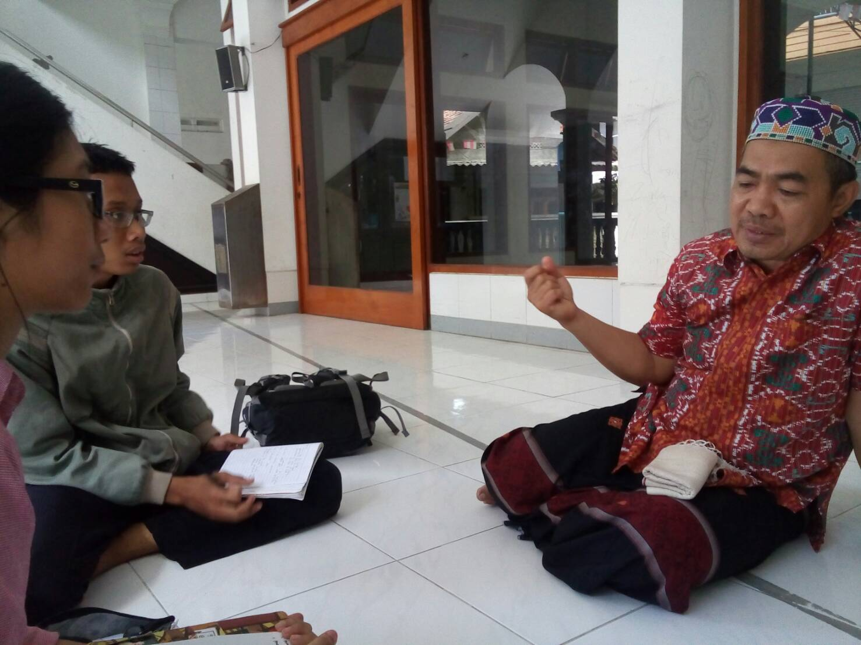

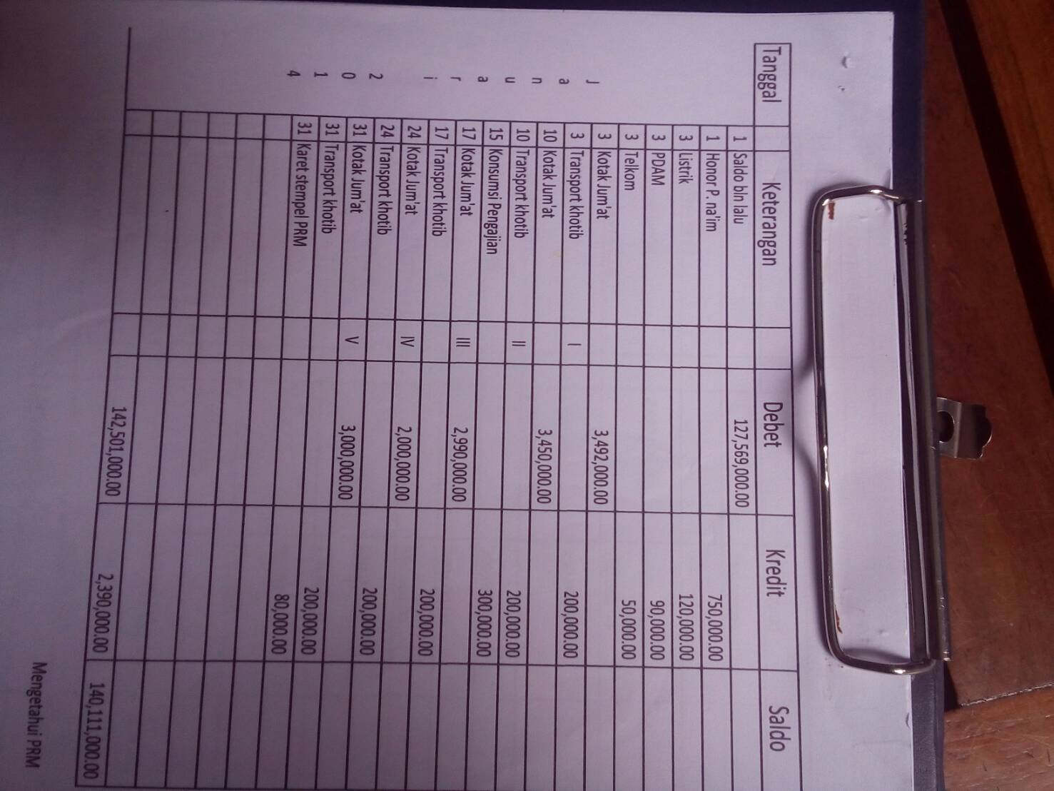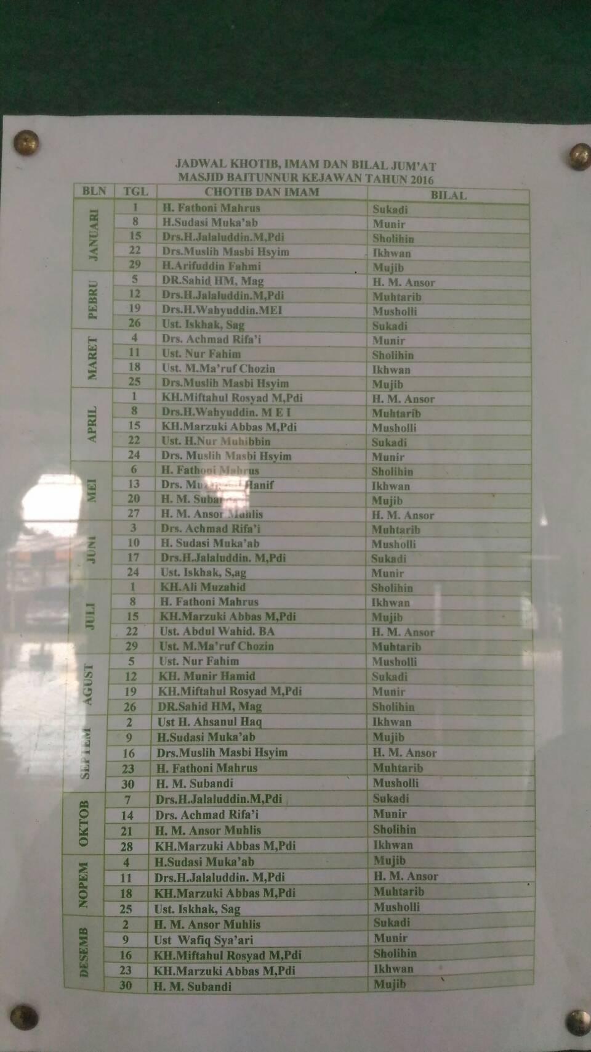

Dokumen jadwal imam

Dokumen laporan keuangan masjid

Kegiatan wawancara dengan salah satu pengurus Masjid Baitul Muttaqin